资产公司开展与深圳高新投集团成果转化交流系列活动
5月17日，深圳市高新投集团有限公司投资银行部总经理赵斌一行10人到访资产公司，围绕深度对接哈工大优质产业化项目、促进学校科技成果高质量转移转化开展交流座谈。资产公司党委书记、董事长张旭主持座谈会议。
张旭对深圳高新投集团的来访表示欢迎，并就学校全面建设成果转化全方位服务体系、加强专业化队伍培养、高效对接外部资源、积极推介拓展成果转化路径的最新举措和思路进行了总体介绍。他表示，希望双方加强紧密合作，充分依靠深圳高新投集团推动成果转化的丰富经验，助力学校有关工作提质增效，不断取得新的成绩。
赵斌表示，深圳高新投集团坚持创新发展理念，始终围绕解决科技企业融资问题，具有20余年服务高科技企业的丰富经验，相信集团能够针对哈工大优势领域产业化项目开展专业服务，助力广泛对接应用场景，以融资为切入口推动实现哈工大项目与产业资源精准对接，推动项目向纵深发展，大力加快产业化进程。
与会人员就加快推进哈工大成果转化工作展开深入交流，重点围绕联合举办科技成果转化项目大赛、产业项目孵化器建设、大企业研发中心建设等具体合作事宜进行深入沟通。
资产公司副总经理佟春莹、国家大学科技园总经理韩冬江、公司项目开发部有关人员参加座谈。
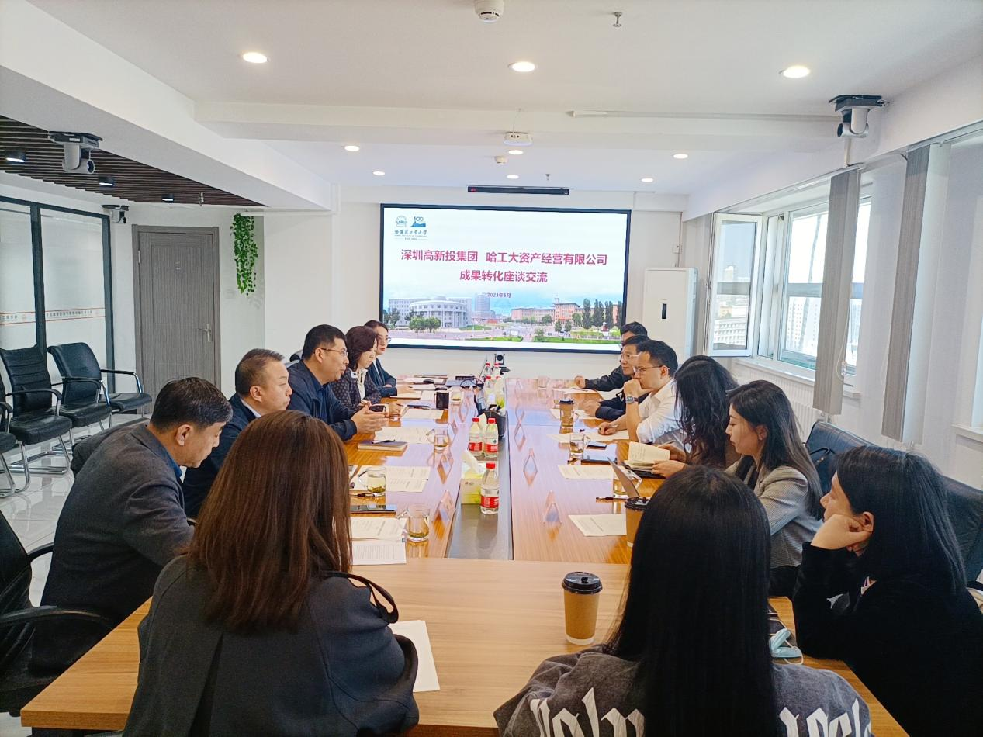

5月18日-5月19日，深圳高新投集团投资专家团队与航天、材料、电气等多个学院的科技成果重点项目团队负责人进行了深度对接交流，重点探讨了项目转化过程中的技术创新、市场环境、应用场景、经营管理、发展规划等方面的相关问题。
投资专家团队对参加本次对接交流项目的质量和投资价值予以高度肯定，集团将持续关注、加速赋能项目全周期成长，持续推进投资资源和产业方深度支撑，为哈工大高科技成果转移转化工作注入专业化力量。
深圳高新投集团物联网基金、投资银行部、基金管理部、保证业务部、创新产品部、发展研究中心等多部门负责人参与本次项目对接系列活动。

